**Лабораторная работа №4**

**«Построение вейвлетов Добеши и их графиков»**

Мусорского Павла, студента 3 курса 6б группы, вариант 3-1

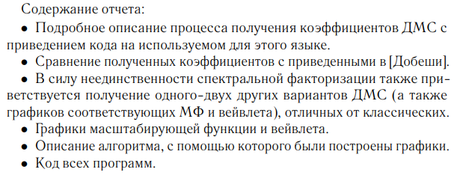

**Вейвлеты**

3) 5 нулевых моментов

**Методы построения графиков**

1) Метод последовательных приближений

1. Ход выполнения работы

1.1 Получение коэффициентов ДМС

Буду следовать схеме построения вейвлетов Добеши, описанной в пункте 2.5.4. В моем случае N=5.

$$m_{0}\left(ξ\right)={\left(\frac{1+e^{-iξ}}{2}\right)}^{N}u\left(ξ\right)={\left(\frac{1+e^{-iξ}}{2}\right)}^{5}u\left(ξ\right)$$

Чтобы определить $u\left(ξ\right), с$ перва построю многочлен Q степени 4 по формуле (2.45)

$$Q\left(y\right)=\sum_{k=0}^{N-1}{\begin{aligned}\left({N-1+k \atop k}\right)y^{k}=\sum_{k=0}^{4}{\begin{aligned}\left({4+k \atop k}\right)y^{k}\end{aligned}}=\end{aligned}}$$

$$\left({4+0 \atop 0}\right)y^{0}+\left({4+1 \atop 1}\right)y^{1}+\left({4+2 \atop 2}\right)y^{2}+\left({4+3 \atop 3}\right)y^{3}+\left({4+4 \atop 4}\right)y^{4}$$

$$=\left({4 \atop 0}\right)1+\left({5 \atop 1}\right)y+\left({6 \atop 2}\right)y^{2}+\left({7 \atop 3}\right)y^{3}+\left({8 \atop 4}\right)y^{4}$$

$$=1+5y+15y^{2}+35y^{3}+70y^{4}$$

Записываю ${ \left|u\left(ξ\right)\right|}^{2}=U\left(ξ\right)=Q(\sin^{2}{\frac{ξ}{2}}$) $в базисе из \cos{nξ}:$

$$Q(\sin^{2}\frac{ξ}{2})=1+5\sin^{2}{\frac{ξ}{2}}+15{(\sin^{2}{\frac{ξ}{2}})}^{2}+35{(\sin^{2}{\frac{ξ}{2}})}^{3}+70{(\sin^{2}{\frac{ξ}{2}})}^{4}$$

Задействую замену $\sin^{2}\frac{ξ}{2}=\frac{1-\cos{ξ}}{2}$:

$$1+\frac{5}{2}\left(1-cosξ\right)+\frac{15}{4}{(1-cosξ)}^{2}+\frac{35}{8}{(1-cosξ)}^{3}+\frac{70}{16}{(1-cosξ)}^{4}$$

В результате упрощения получаю следующий результат:

$$U\left(ξ\right)=\frac{1}{64}\left(2509-3650\cos{ξ}+1520\cos{2ξ}-350\cos{3ξ}+35\cos{4ξ}\right)$$

Извлекаю из U «квадратный корень», выполняя спектральную факторизацию подобно доказательству леммы 2.8.

В моем случае, учитывая исходный для леммы тригонометрический многочлен $A\left(ξ\right)=\sum_{n=0}^{N}{a_{n}\cos{nξ}}$, получаю:

$$N=4 a_{0}=\frac{2509}{64} a_{1}=-\frac{3650}{64} a_{2}=\frac{1520}{64} a_{3}=-\frac{350}{64} a_{4}=\frac{35}{64}$$

Представлю многочлен $U\left(ξ\right)$ в виде $p\left(cosξ\right)$:

$$U\left(ξ\right)=p\left(cosξ\right)=\frac{1}{8}\left(128-325cosξ+345{(cosξ)}^{2}-175{(cosξ)}^{3}+35{(cosξ)}^{4}\right)$$

Таким образом, $p\left(x\right)=\frac{1}{8}(128-325x+345x^{2}-175x^{3}+35x^{4})$

Корни этого многочлена:

$$c_{1}=0.94993 - 0.7445 i$$

$$c_{2}=0.94993 + 0.7445 i$$

$$c_{3}=1.5501 - 0.3286 i$$

$$c_{4}=1.5501 + 0.3286 i$$

Все корни являются комплексными числами. Необходимо будет задействовать раздел 3.3 из доказательства леммы. Таким образом, имею:

u $\left(ξ\right)=$ B $\left(ξ\right)=\sqrt{\frac{|a_{N}|}{2}}B_{3}\left(ξ\right)=\sqrt{\frac{35}{2*64}}B_{3}\left(ξ\right)=\frac{1}{8}\sqrt{\frac{35}{2}}B_{3}\left(ξ\right)$ =

$$\frac{1}{8}\sqrt{\frac{35}{2}}\prod_{k=1}^{N_{3}}{\frac{e^{-2iξ}-2e^{-iξ}Reζ_{k}+{|ζ_{k}|}^{2}}{|ζ_{k}|}}$$

Следуя пункту 3.3, определю значения $ζ_{k}=с_{k}±\sqrt{{с_{k}}^{2}-1}:$

$$ζ_{1}=с_{1}±\sqrt{{с_{1}}^{2}-1}$$

$$ζ_{1+}=с_{1}+\sqrt{{с_{1}}^{2}-1}≈1.6228 - 1.7955i$$

$$ζ_{1-}=с_{1}-\sqrt{{с_{1}}^{2}-1}≈0.277 + 0.3065i$$

$$ζ_{2}=с_{2}±\sqrt{{с_{2}}^{2}-1}$$

$$ζ_{2+}=с_{2}+\sqrt{{с_{2}}^{2}-1}≈1.6228+1.7955i$$

$$ζ_{2-}=с_{2}-\sqrt{{с_{2}}^{2}-1}≈0.277-0.3065i$$

$$ζ_{3}=с_{3}±\sqrt{{с_{3}}^{2}-1}$$

$$ζ_{3+}=с_{3}+\sqrt{{с_{3}}^{2}-1}≈2.763-0.7485i$$

$$ζ_{3-}=с_{3}-\sqrt{{с_{3}}^{2}-1}≈0.3372+0.0913i$$

$$ζ_{4}=с_{4}±\sqrt{{с_{4}}^{2}-1}$$

$$ζ_{4+}=с_{4}+\sqrt{{с_{4}}^{2}-1}≈2.763 + 0.7485i$$

$$ζ_{4-}=с_{4}-\sqrt{{с_{4}}^{2}-1}≈0.3372 - 0.0913i$$

При построении классических вейвлетов Добеши выбираются значения, лежащие внутри единичного круга. Посему выберу из посчитанных $ζ$ следующие:

$$ζ_{1}=ζ_{1-}=0.277+0.3065i$$

$$Re ζ_{1}=0.277 \left|ζ_{1}\right|=0.4132 {\left|ζ_{1}\right|}^{2}=0.1707$$

$$ζ_{2}=ζ_{3-}=0.3372+0.0913i$$

$$Re ζ_{2}=0.3372 \left|ζ_{2}\right|=0.3493 {\left|ζ_{2}\right|}^{2}=0.122$$

Итого $N_{3}=2.$ Следовательно:

$$u\left(ξ\right)=\frac{1}{8}\sqrt{\frac{35}{2}}\prod_{k=1}^{2}{\frac{e^{-2iξ}-2e^{-iξ}Reζ_{k}+{\left|ζ_{k}\right|}^{2}}{\left|ζ_{k}\right|}=\frac{1}{8}\sqrt{\frac{35}{2}}\left[\frac{e^{-2iξ}-2e^{-iξ}Reζ_{1}+{\left|ζ_{1}\right|}^{2}}{\left|ζ_{1}\right|}\right]}$$

$$\left[\frac{e^{-2iξ}-2e^{-iξ}Reζ_{2}+{\left|ζ_{2}\right|}^{2}}{\left|ζ_{2}\right|}\right]=\frac{1}{8}\sqrt{\frac{35}{2}}\left[\frac{e^{-2iξ}-2e^{-iξ}0.277+0.1707}{0.4132}\right]$$

$$\left[\frac{e^{-2iξ}-2e^{-iξ}0.3372+0.122}{0.3493}\right]$$

В конечном итоге получаю следующее:

$$m_{0}\left(ξ\right)={\left(\frac{1+e^{-iξ}}{2}\right)}^{5}u\left(ξ\right)=\frac{1}{32*8}\sqrt{\frac{35}{2}}{\left(1+e^{-iξ}\right)}^{5}\left[\frac{e^{-2iξ}-2e^{-iξ}0.277+0.1707}{0.4132}\right]$$

$$\left[\frac{e^{-2iξ}-2e^{-iξ}0.3372+0.122}{0.3493}\right]=\frac{1}{32*8*0.4132*0.3493}\sqrt{\frac{35}{2}}$$

($1+5e^{-iξ}+10e^{-2iξ}$ +10 $e^{-3iξ}+{5e}^{-4iξ}+e^{-5iξ})$

$\left[e^{-2iξ}-2*0.277e^{-iξ}+0.1707\right]\left[e^{-2iξ}-2*0.3372e^{-iξ}+0.122\right]$

*

В целях упрощения предварительно домножу это выражение выше на $\sqrt{2}$ и посчитаю значение первого множителя, обозначив его как A:

$\frac{1}{32*8*0.4132*0.3493}\sqrt{\frac{35}{2}}$ $\sqrt{2}=0.1601161571707436=A$

*

Возвращаюсь к вычислениям:

${\sqrt{2}m}_{0}\left(ξ\right)=$ A*($1+5e^{-iξ}+10e^{-2iξ}$ +10 $e^{-3iξ}+{5e}^{-4iξ}+e^{-5iξ})$

$\left[e^{-2iξ}-2*0.277e^{-iξ}+0.1707\right]\left[e^{-2iξ}-2*0.3372e^{-iξ}+0.122\right]$

*

Отдельно посчитаю произведение двух последних скобок:

$$\left[e^{-2iξ}-2*0.277e^{-iξ}+0.1707\right]\left[e^{-2iξ}-2*0.3372e^{-iξ}+0.122\right]=$$

$${[e}^{-4iξ}-2*0.277e^{-3iξ}+0.1707e^{-2iξ}-2*0.3372e^{-3iξ}$$

$$+{2*0.3372*2*0.277e}^{-2iξ}-2*0.3372*0.1707e^{-iξ}{+0.122e}^{-2iξ}$$

$$-0.122*2*0.277e^{-iξ}+0.122*0.1707]=[e^{-4iξ}+e^{-3iξ}(-2*0.277$$

$$-2*0.3372)+e^{-2iξ}(0.1707+2*0.3372*2*0.277+0.122)+e^{-iξ}$$

($-2*0.3372*0.1707-0.122*2*0.277)+0.122*0.1707]=$

$$[e^{-4iξ}-1.2284e^{-3iξ}+{0.6663176e}^{-2iξ}-0.18270808e^{-iξ}+0.0208254]$$

Возвращаюсь к вычислениям:

${\sqrt{2}m}_{0}\left(ξ\right)=$ A*($1+5e^{-iξ}+10e^{-2iξ}$ +10 $e^{-3iξ}+{5e}^{-4iξ}+e^{-5iξ})$

$[e^{-4iξ}-1.2284e^{-3iξ}+{0.6663176e}^{-2iξ}-0.18270808e^{-iξ}+0.0208254]$

*

Чтобы определить значения коэффициентов, буду сопоставлять их при соответствующих степенях.

$$При e^{-9iξ}:$$

$$h_{0}=A=0.1601161571707436$$

$$При e^{-8iξ}:$$

$$h_{1}=A*(5-1.2284)=0.6038940983851767$$

$$При e^{-7iξ}:$$

$$h_{2}=A*\left(10-5*1.2284+0.6663176\right)=0.7244163479319617$$

$$При e^{-6iξ}:$$

$$h_{3}=A*\left(10-10*1.2284+5*0.6663176-0.18270808\right)=$$

$$=0.1384812492045404$$

$$При e^{-5iξ}:$$

$$h_{4}=A*(5-10*1.2284+10*0.6663176-5*0.18270808+$$

$$+0.0208254)=-0.2423420484080499$$

$$При e^{-4iξ}:$$

$$h_{5}=A*(1-5*1.2284+10*0.6663176-10*0.18270808$$

$$+5*0.0208254)=-0.03230788593836678$$

$$При e^{-3iξ}:$$

$$h_{6}=A*\left(-1.2284+5*0.6663176-10*0.18270808+10*0.0208254\right)=$$

$$=0.07755405402661002$$

$$При e^{-2iξ}:$$

$h_{7}=A*(0.6663176-5*0.18270808$ +10 $0.0208254)=$



$$=-0.006239534505555287$$



$$При e^{-1iξ}:$$



$$h_{8}=A*\left(-0.18270808+5*0.0208254\right)=-0.0125821005559268$$



$При e^{-0iξ}$*

:

$$h_{9}=0.0208254*A=0.003334483019543604$$

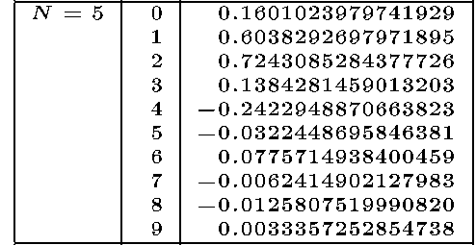

Сравню получившиеся коэффициенты с искомыми в таблице 6.1. Можно заметить, что они сходятся до тысячных как минимум. Учитывая округления промежуточных результатов, которые производились в процессе вычисления, считаю получившийся результат приемлемым.

1.2 Построение графиков

Формула метода последовательных приближений для построения графика масштабирующей функции:

$$φ^{\left[m+1\right]}\left(t\right)=\sum_{n}{\tilde{h_{n}}φ^{\left[m\right]}\left(2t-n\right), где \tilde{h_{n}}=\sqrt{2}h_{n} }$$

При реализации данного метода в Matlab я изначально домножаю полученные коэффициенты ДМС на $\sqrt{2}$ и «растягиваю» соответственно следующий i-ый вектор, заполняя промежутки нулями.

В итоге получил следующие графики для масштабирующей функции, определенной по коэффициентам, приведенным в лекциях Добеши, и вычисленным мной выше в ходе выполнения работы:

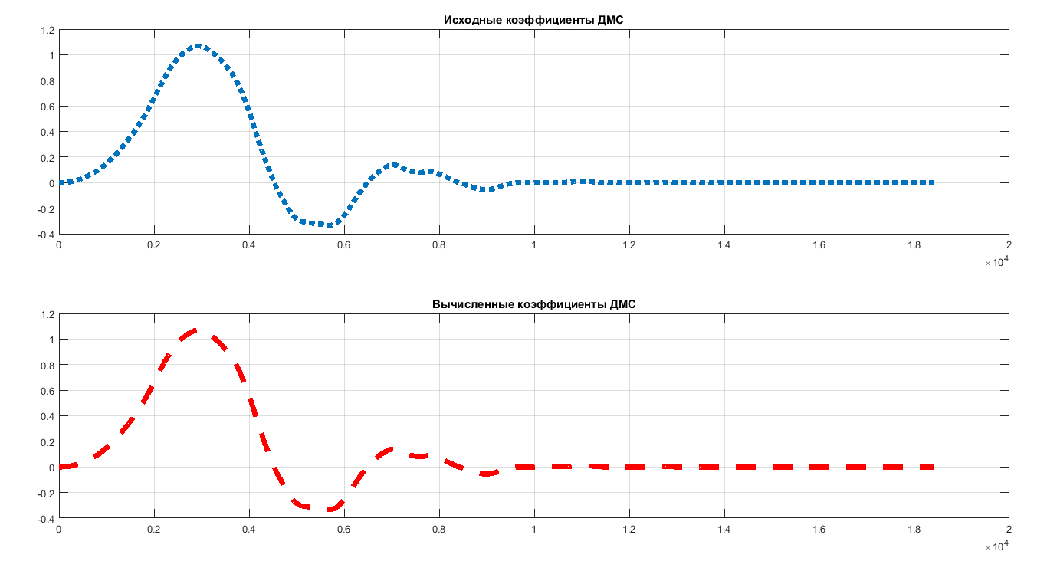

Полученные графики масштабирующей функции неотличимы друг от друга. График вейвлета данным методом построить не удалось ввиду отсутствия соответствующей формулы.

2. Листинг программ

clc; close all; clear all;

init=[0.160102397974125

0.6038292697974729

0.7243085284385744

0.13842814590110342

-0.24229488706619015

-0.03224486958502952

0.07757149384006515

-0.006241490213011705

-0.012580751999015526

0.003335725285001549

];

N=length(init);

z=sqrt(2)*init;

y=z;

k=1;

for j=1:10

x=y;

h=[];

for i=1:N

h=[h,z(i)];

if (i~=N)

for j=1:2^k-1

h=[h,0];

end

end

end

k=k+1;

y=conv(x,h);

end

figure('Color','w')

subplot(2,1,1);

plot(y,':', 'LineWidth', 5);

title('Исходные коэффициенты ДМС');

grid on

init=[0.1601161571707436

0.6038940983851767

0.7244163479319617

0.1384812492045404

-0.2423420484080499

-0.03230788593836678

0.07755405402661002

-0.006239534505555287

-0.0125821005559268

0.003334483019543604

];

N=length(init);

z=sqrt(2)*init;

y=z;

k=1;

for j=1:10

x=y;

h=[];

for i=1:N

h=[h,z(i)];

if (i~=N)

for j=1:2^k-1

h=[h,0];

end

end

end

k=k+1;

y=conv(x,h);

end

subplot(2,1,2);

plot(y,'r--', 'LineWidth', 5);

title('Вычисленные коэффициенты ДМС')

grid on